Программа детского театрального эколого-патриотического фестиваля
«Это Родина моя!»
с 8 по 14 июня 2016

Число /день недели | Мероприятие | Место проведения | Продол-  жительность | Начало
8 июня  среда | Театрализованная встреча детей | Нижнее фойе театра, парадный вход | 1 ч. | 10:00
8 июня  среда | Торжественная церемония открытия Фестиваля  Сказка «Антошка и гармошка» (Автор – В. Шульжик,  Ю. Фридман)  Минусинский драматический театр | Зрительный зал театра | 1 ч. 10 мин.  антракт 10 мин. | 11:00
8 июня  среда | Перерыв. Голосование за любимого персонажа | Нижнее фойе театра | 15 мин.
8 июня  среда | Мастер-класс «Игры, танцы и песни Енисейской губернии»  (Детский фольклорный ансамбль «Сибиринка», г. Минусинск) | Зрительный зал театра | 40 мин. | 12:35
9 июня  четверг | Театрализованная встреча детей | Нижнее фойе театра, парадный вход | 1 ч. | 10:00
9 июня  четверг | Интермедия  Сказка «Многоуважаемый Тузик»  (Автор — Л. Титова, А. Староторжский)  Минусинский драматический театр | Зрительный зал театра | 55 мин.  антракт 10 мин. | 11:00
9 июня  четверг | Перерыв. Голосование за любимого персонажа | Нижнее фойе театра | 15  мин.
9 июня  четверг | Мастер-класс «Создание детской мультипликации»  (Детская мультипликационная студия «Иткуль», г. Абакан) | Зрительный зал театра | 40 мин. | 12:20
10 июня  пятница | Театрализованная встреча детей | Нижнее фойе театра, парадный вход | 1 ч. | 10:00
10 июня  пятница | Интермедия  Сказка «Не улетай!» (Автор - А. Болдинов)  Минусинский драматический театр | Зрительный зал театра | 1 ч. 10 мин.  антракт 10 мин. | 11:00
10 июня  пятница | Перерыв. Голосование за любимого персонажа | Нижнее фойе театра | 15мин.
10 июня  пятница | Мастер-класс «Творческая мастерская»  (Художественная студия «Пилигримы», г.Минусинск; художественная мастерская «Гамаюн», г.Абакан; минусинские мастера, Дом детского творчества, г. Минусинск) | Нижнее фойе театра | 40 мин. | 12:35
11 июня  суббота | Театрализованная встреча детей | Нижнее фойе театра, парадный вход | 1 ч. | 10:00
11 июня  суббота | Интермедия  Сказка «Кот и Лиса» (Русская народная сказка)  Хакасский национальный театр кукол «Сказка» | Зрительный зал театра | 45 мин. | 11:00
11 июня  суббота | Перерыв. Голосование за любимого персонажа | Нижнее фойе театра | 15 мин.
11 июня  суббота | Мастер-класс «В гостях у сказки»  Хакасский национальный театр кукол «Сказка» | Зрительный зал театра | 40 мин. | 12:00
12 июня  воскресенье | Театрализованная встреча детей | Нижнее фойе театра, парадный вход | 1 ч. | 10:00
12 июня  воскресенье | Интермедия  Сказка «Аленушка и солдат» ( Автор – В. Лифшиц,  И. Кичанова)  Минусинский драматический театр | Зрительный зал театра | 1 ч. 20 мин. антракт 10 мин. | 11:00
12 июня  воскресенье | Перерыв. Голосование за любимого персонажа | Нижнее фойе театра | 15 мин.
12 июня  воскресенье | Спектакль детского театрального коллектива – победителя в номинации «Спектакль» | Синий зал | 30 мин. | 12:45
13 июня  понедельник | Театрализованная встреча детей | Нижнее фойе театра, парадный вход | 1 ч. | 10:00
13 июня  понедельник | Интермедия  Спектакль «О рыцарях и принцессах»  Театр «Желтое окошко», г.Мариинск | Зрительный зал театра | 1 ч. 05 мин. | 11:00
13 июня  понедельник | Перерыв. Голосование за любимого персонажа | Нижнее фойе театра | 15 мин.
13 июня  понедельник | Мастер-класс «Оживление предметов»  Петр Зубарев, г.Мариинск | Зрительный зал театра | 40 мин. | 12:20
14 июня  вторник | Театрализованная встреча детей | Нижнее фойе театра, парадный вход | 1 ч. | 10:00
14 июня  вторник | Интермедия  Сказка «Молодильные яблоки» (Автор – В. Илюхов)  Минусинский драматический театр | Зрительный зал театра | 1 ч. 15 мин.  антракт 10 мин. | 11:00
14 июня  вторник | Перерыв. Голосование за любимого персонажа | Нижнее фойе театра | 20 мин.
14 июня  вторник | Торжественная церемония закрытия Фестиваля | Зрительный зал театра | 40 мин. | 12:45

Тел. для справок (39132) 2-03-50, бронирование билетов (39132) 4-40-49

При поддержке:

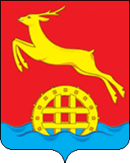
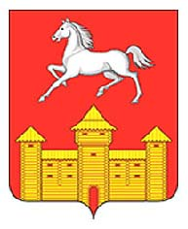
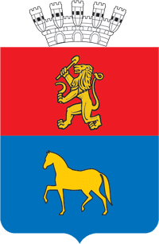
Администрации г. Минусинска, Администрации Краснотуранского р-на, Администрации Идринского р-на, ООО "КДВ Минусинск"



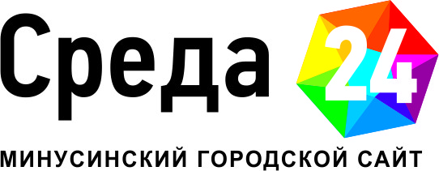






Информационные партнеры:

